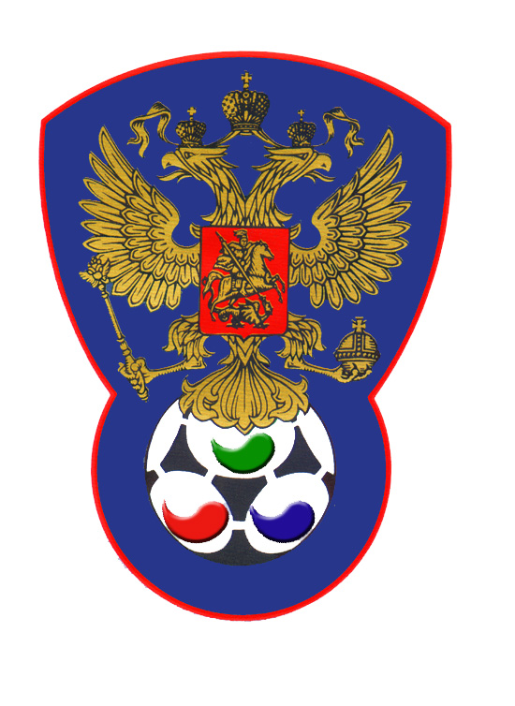 | ВСЕРОССИЙСКАЯ ФЕДЕРАЦИЯ  ФУТБОЛА ЛИЦ С ЗАБОЛЕВАНИЕМ ЦП

ПРОТОКОЛ № 4

Чемпионат России 2020 года по футболу среди лиц с заболеванием ЦП

Юг-Дон (Ростовская область) | Сборная Ленинградской области

Стадион «Капролактамовец» г. Дзержинск «25» августа 2020 года.
Начало в 16 часов 00 минут. Освещение Естественное. Количество зрителей 250 чел.
Результат матча 9-4 в пользу команды «Юг-Дон» (Ростовская область).
Первой половины 5-0 в пользу команды «Юг-Дон»(Ростовская область).
Серия ударов с 9-ой отметки в пользу команды «______».
Судейская бригада | Фамилия , Имя | Категория | Город
Главный судья | Верхнев Анатолий | 1 | Нижний Новгород
Помощник № 1 | Глазатов Евгений | 2 | Дзержинск
Помощник № 2 | Лысенко Павел | 1 | Йошкар-Ола
Резервный судья | Балакин Дмитрий | 3 | Нижний Новгород

желтые | футболки | Белые
желтые | гетры | Синие

№ | Фамилия | Имя | Кл | ЗМ | Замены |  | № | Фамилия | Имя | Кл | ЗМ | Замены
 |  |  |  |  | № | мин |  |  |  |  |  | № | мин
1 | Семенченко | Вячеслав | 2 |  |  |  | 1 | Солдатенко | Александр | 1
4 | Махдиев | Расул | 3 |  | 7 | 28 | 2 | Бажулин | Андрей | 3 |  | 10 | 31
8 | Санько | Никита | 2 |  |  |  | 3 | Зарубин | Дмитрий | 1
10 | Щербаченко | Михаил | 1 | 4 |  |  | 5 | Самохин | Дмитрий | 2 | 3
13 | Диденко | Даниил | 2 | 1 |  |  | 6 | Зайцев | Владимир | 1
14 | Сапиев | Аслан | 2 | 1 |  |  | 7 | Никитин | Сергей | 2
20 | Саргсян | Данил | 2 | 3 |  |  | 9 | Герасименя | Денис | 2 |  | 4 | 31
7 | Санько | Денис | 3 |  |  |  | 4 | Кругляков | Сергей | 1
 |  |  |  |  |  |  | 10 | Прокопович | Сергей | 3 | 1

Официальные представители
№ | Фамилия и инициалы | Должность | № | Фамилия и инициалы | Должность
1 | Синау Валерий | Гл. тренер | 1 | Литвинов Александр | Гл.тренер
2 | Полтарев Игорь | Нач.команды | 2

Предупреждения игрокам ( Фамилия, Имя, номер игрока, команда, время, причины ) :
Нет

Удаления игроков ( Фамилия, Имя, номер игрока, команда, время, причины ) :
Нет
Извещение о подаче протеста
Не поступало

Главный судья | _______________ | (Верхнев А.А.)
 | подпись | фамилия и инициалы
Подпись представителя принимающей команды | _______________ | (Синау В.Н.)
 | подпись | фамилия и инициалы
Подпись представителя команды гостей | _______________ | (Литвинов А.А.)
 | подпись | фамилия и инициалы

